Primer de tot, donem una mica de forma al cohet utilitzant formes simples, com cercles i rectangles. Després, a més a mes els distorsionem una mica mitjançant l’eina de nodes i obtenim la forma desitjada.

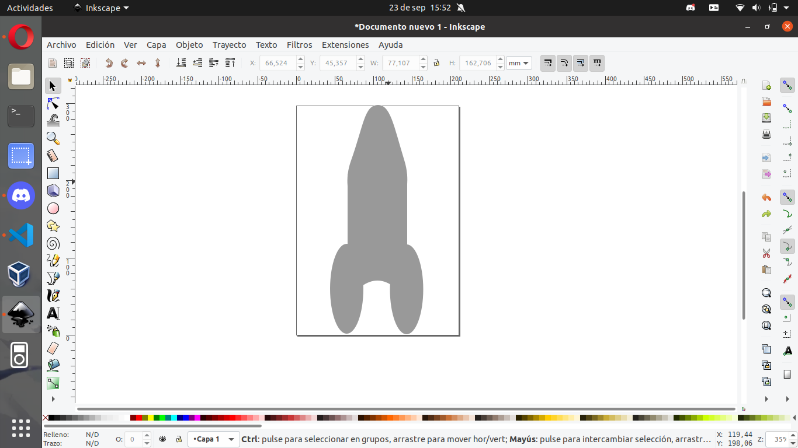

A continuació, li donem una mica de disseny amb un simbol distintiu de la resta. M’he inspirat una mica en un dels símbols de la serie d’Star Trek.

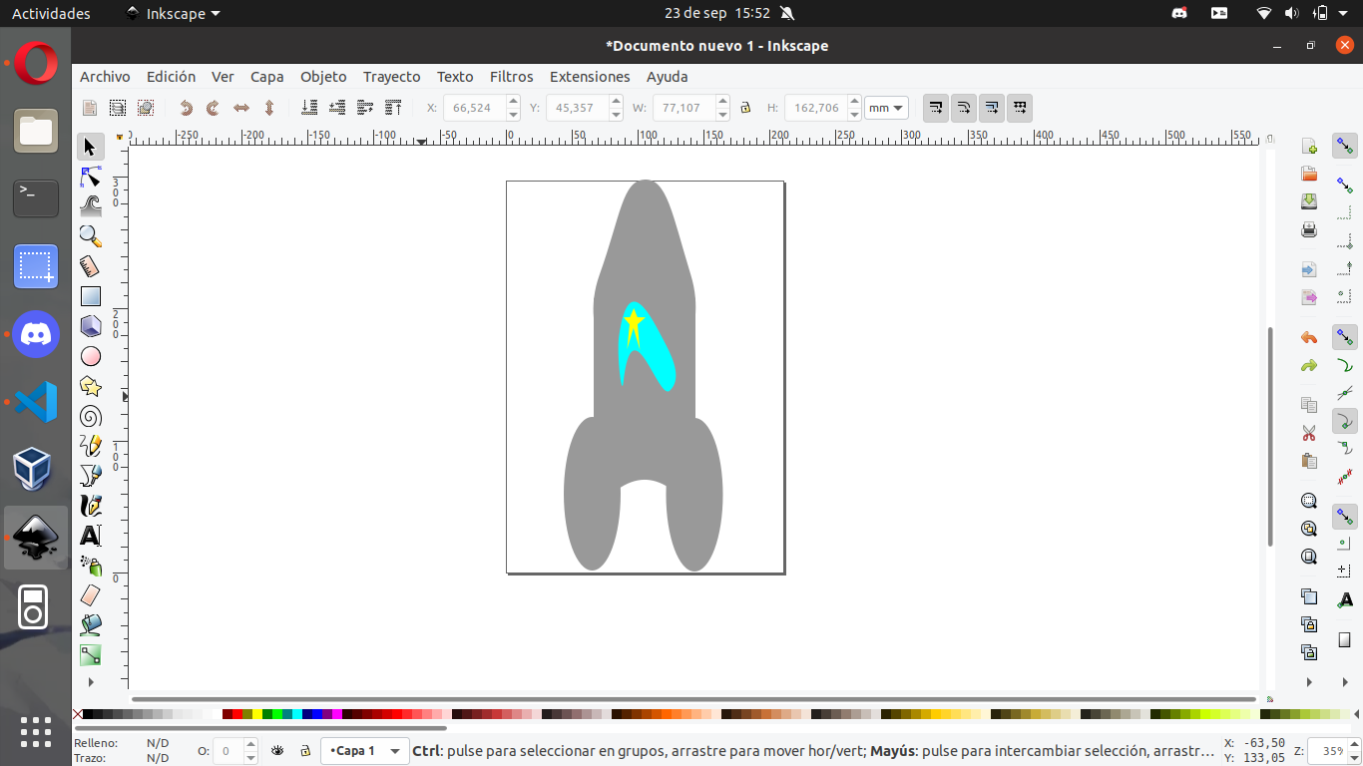

A continuació, “pintem” el nostre cohet amb la funció de divisió que ens dona InkScape, d’aquesta forma podem retallar una figura amb la forma exacta que te la capa superior. Per tant, primer fem rectangles del color desitjat, y després clonem la part d’assota (el cohet).

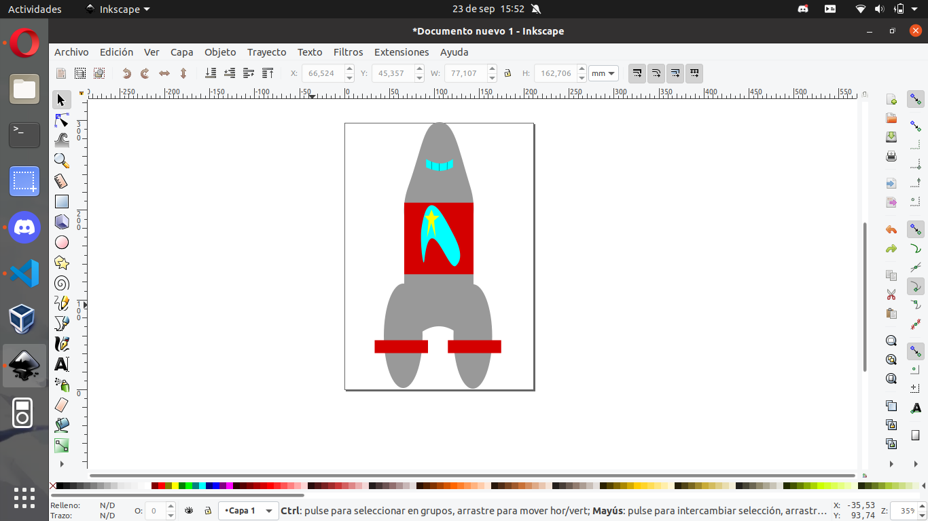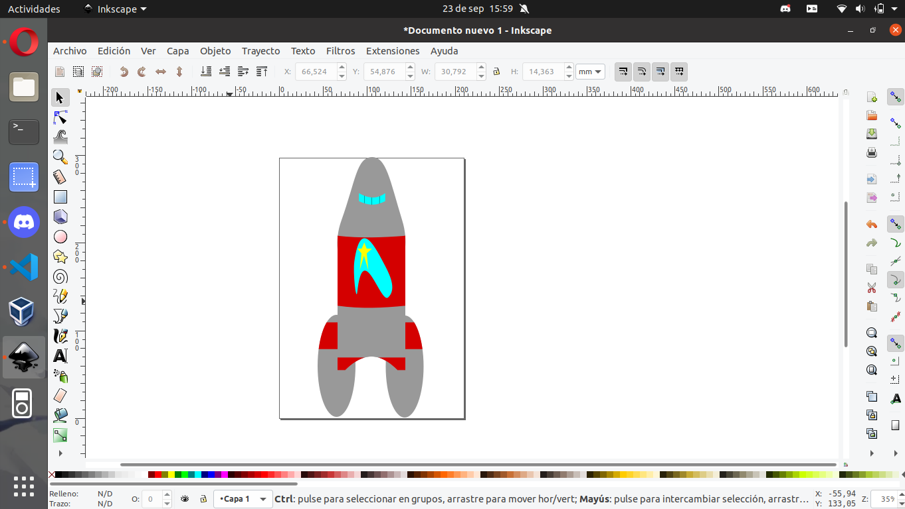

Mitjanjant de nou l’eina de nodes, donem una mica de forma als propulsors del cohet.

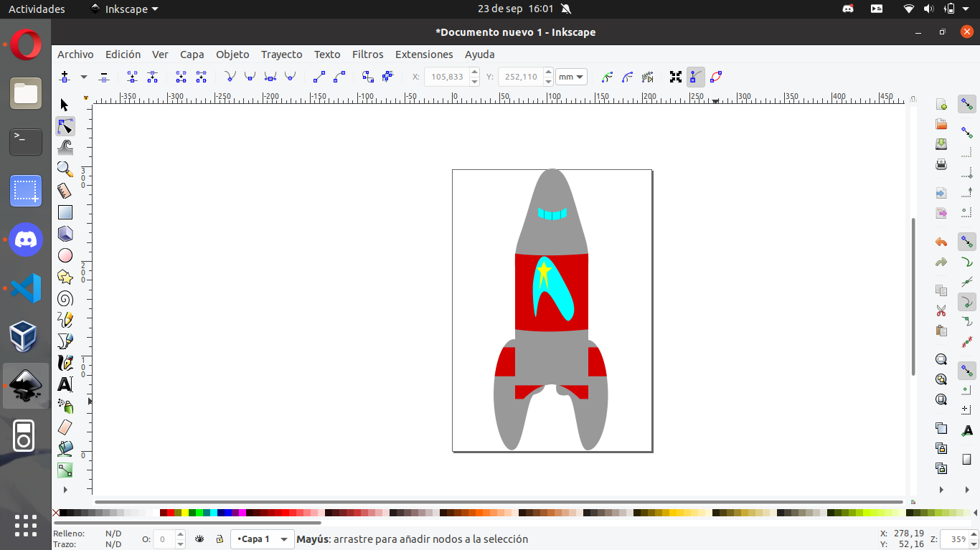

Afegim un filtre a la figura completa de llum, per que doni una major sensació de tridimensionalitat.

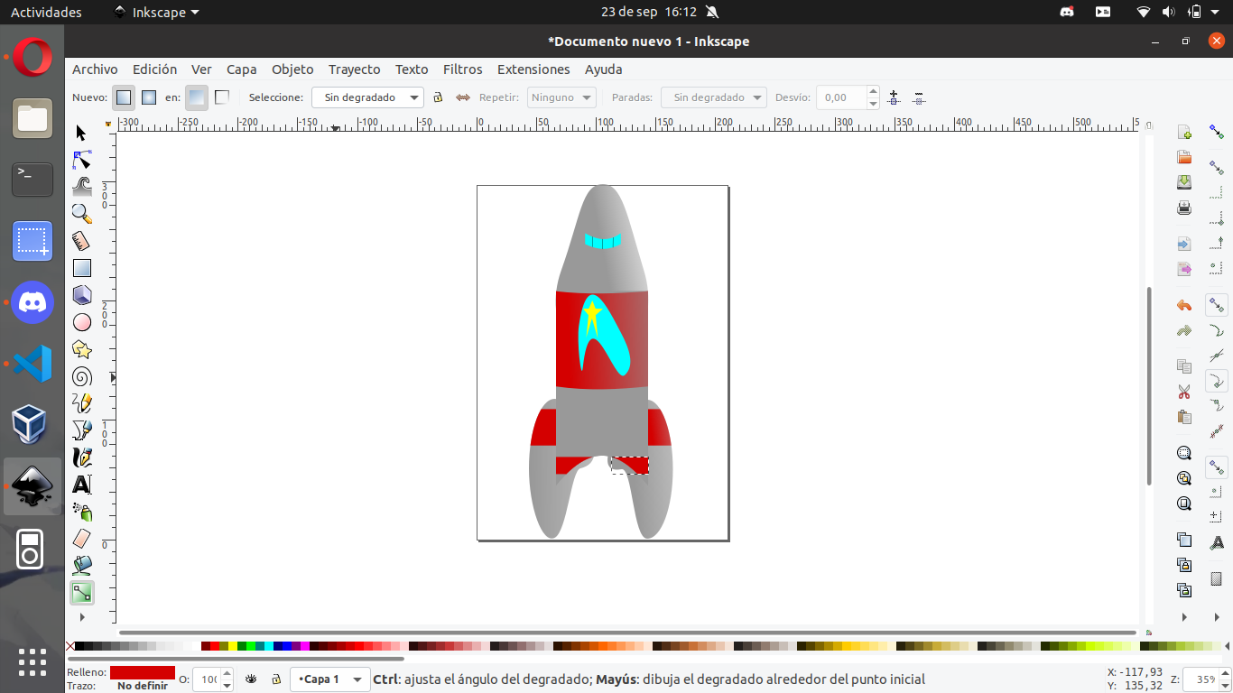

Al igual que afegim llum, afegim també ombres

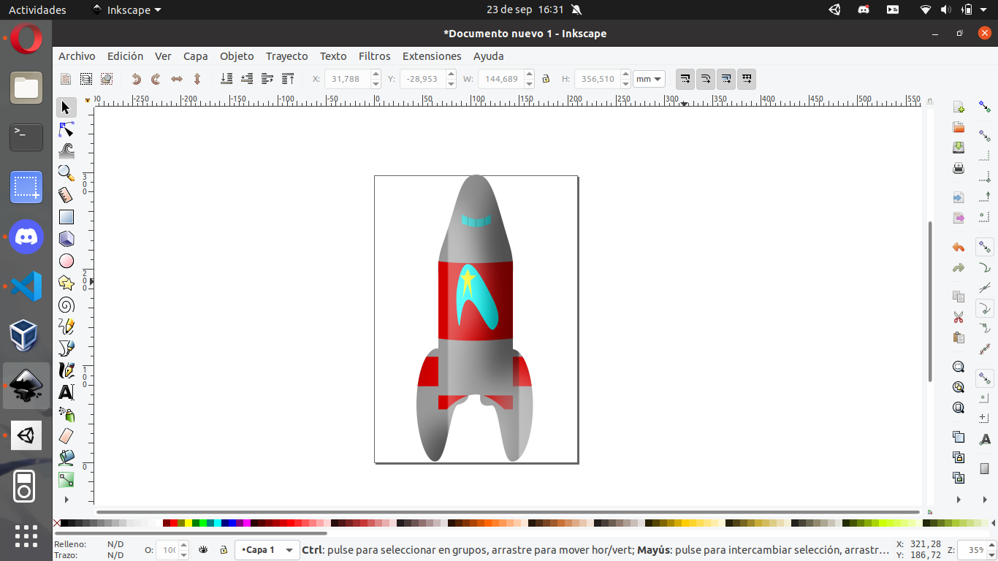

Finalment, mitjançant cercles i l’eina de nodes, afegim “reflexes” creant cercles clars al llarg del nostre cohet.

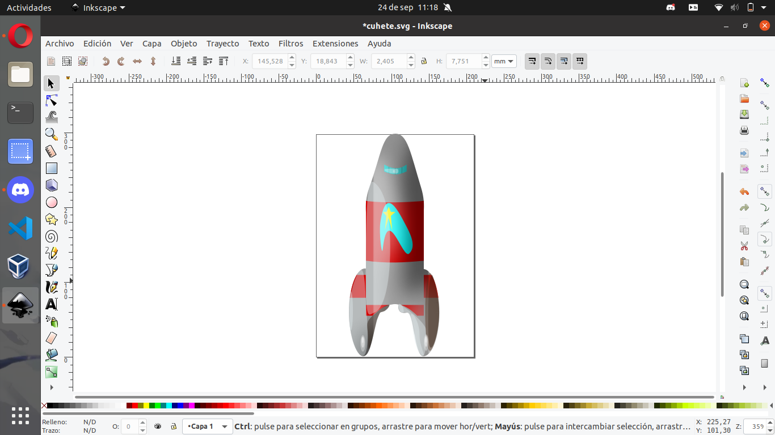

Repetim el mateix, pero ara amb ombres al costat contrari.

